**Impacto de las clases virtuales en los procesos de aprendizaje en los estudiantes de la Universidad Tecnológica del Perú**

Integrantes:

Coronado Benites Michael Leonardo U20220429

Contreras Romero, César Jesús U20210799

Doloriert Suárez, Diego Martín U20217252

Mascco Oscco Frank Elias U20223570

Peña Escate Javier Jesús U20219326

Rodas Flores Carlos Esteban U20228352

Sarmiento Muñoa Jamly Aramis U20227932

Asignatura:

Estadística Inferencial

Docente:  
 Julio Ortiz

Sección:

1I17N

Turno:

Mañana

**Agradecimientos**

Agradecemos a nuestro docente por inculcarnos sus enseñanzas en las clases, sus anécdotas y su paciencia hacia nosotros. Por otro lado, agradecemos a nuestros padres por permitirnos seguir con nuestros estudios universitarios y por su apoyo en todo momento.

**Dedicatoria**

Dedicamos este trabajo a los estudiantes de la Universidad Tecnológica del Perú que se esmeran y tienen el compromiso de seguir siendo mejores en sus estudios, también, a las personas que han hecho posible su realización.

**Introducción**

Desde la llegada del virus covid-19 al territorio peruano nuestro estilo de vida cambio en los distintos sectores en los cuales las personas se desarrollaban, uno de ellos fue el sector educativo, en ese sentido, en este trabajo se abordará la educación universitaria. Así, la pandemia de la COVID-19 forzó a los centros de educación superior a postergar las clases dictadas presencialmente y a reemplazarlas por semestres netamente virtuales (La República 2020, párr. 1), esta modalidad fue novedosa para la gran mayoría de estudiantes de las distintas universidades del Perú, no obstante, es un hecho innegable que algunas de ellas fueron más rápidas en lograr esta adaptación educacional haciendo que los estudiantes puedan acoplarse a su malla curricular y no atrasarse en sus estudios, sin embargo, tras el transcurso de esto se pudieron evidenciar unas series de dificultades que afectaban esencialmente los procesos de aprendizajes de los estudiante. Es por ello, que este trabajo se busca estudiar y comprender el impacto que tuvo la implementación de las clases virtuales en los estudiantes de las Universidad Tecnológica del Perú.

Por otro lado, este trabajo tubo como punto de inicio un cuestionario de 12 preguntas desarrollado en Google Forms, el cual nos ayudo de manera eficiente las estructuración y orden de nuestros datos. A través de ello, con la ayuda del programa Excel se harán una serie de tablas con las preguntas más imprescindibles para un posterior análisis e interpretación, teniendo en cuenta los temas estudiando en la asignatura del Estadística Descriptiva e Inferencial, con el fin de dar una serie de recomendaciones.

**Planteamiento del problema**

Como se ha mencionado anteriormente, la pandemia ha traído cambios abruptos en el sector educativo, en ese sentido, la Universidad Tecnológica del Perú fue una de las primeras universidades en adoptar esta educación virtual, es por ello que, la investigación realizada se basará solamente en la sede UTP-Ica.Es relación a ello, se ha obtenido una muestra de …. Estudiantes de las distintas carreras que se dictan en esta casa de estudios para poder responder a la siguiente interrogante, ¿los estudiantes han presentado problemas en sus aprendizajes en la modalidad virtual?

**Objetivos**

1. Objetivo general

Se busca conocer si las clases virtuales han afectado a los estudiantes de Universidad UTP con sede en Ica, para que posteriormente se tomen una serie de recomendaciones factibles que ayuden a contribuir en la formación académica y profesional de ellos.

1. Objetivos específicos

* Metodologías de estudios para poder afianzar y reforzar sus conocimientos.
* Lograr una interacción fluida en las horas de clases entre profesor y alumno y entre los alumnos.
* Establecer recomendaciones antes de dar alguna practica o parcial.
* Dar a conocer si el desempeño depende del dispositivo que usa para ingresar a las horas de clase.

**Determinación de términos estadísticos**

* Población: Estudiantes de las distintas sedes de la Universidad Tecnológica del Perú
* Muestra: Universidad Tecnológica del Perú con sede en la ciudad de Ica.
* Tipo de muestreo: Muestreo probabilístico.
* Procedimiento del muestreo:
* Tamaño de la muestra: …. estudiantes de la universidad UTP de las distintas carreras con sede en Ica.
* Instrumento: Google Forms.
* Unidad de análisis: Un estudiante de la UTP sede Ica.
* Variables:

**Recolección de la información:**

Cuestionario

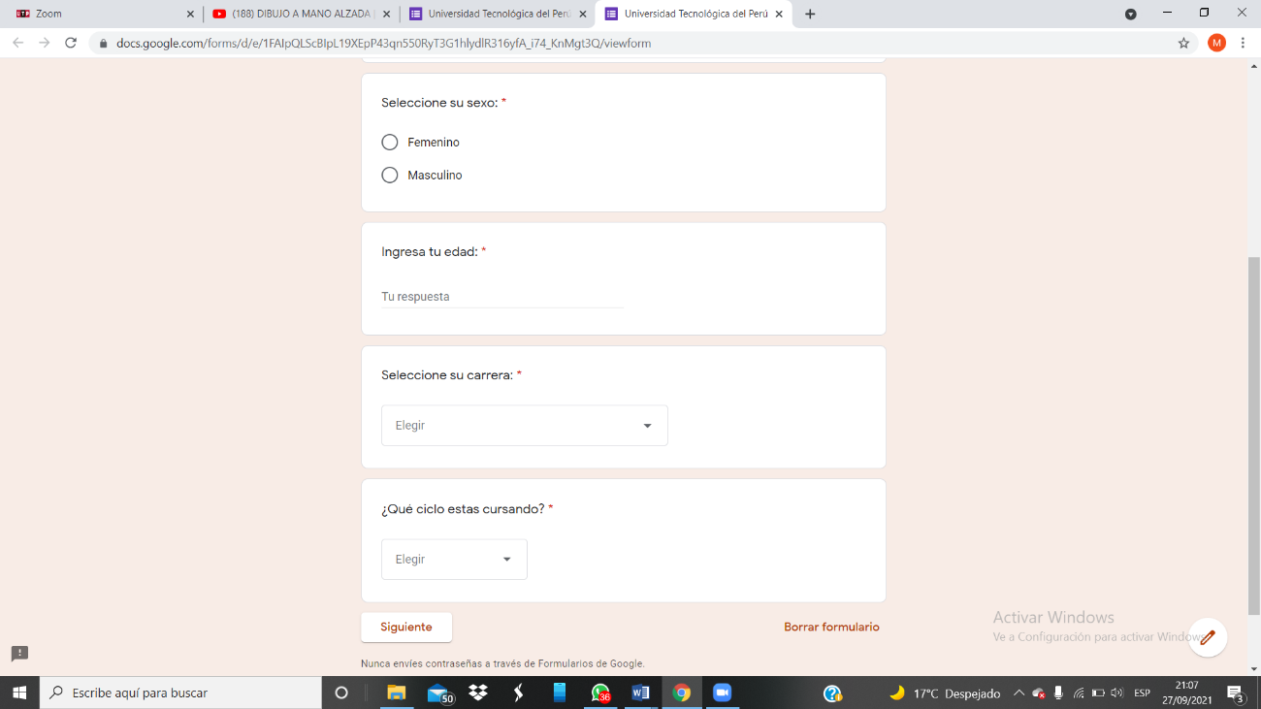

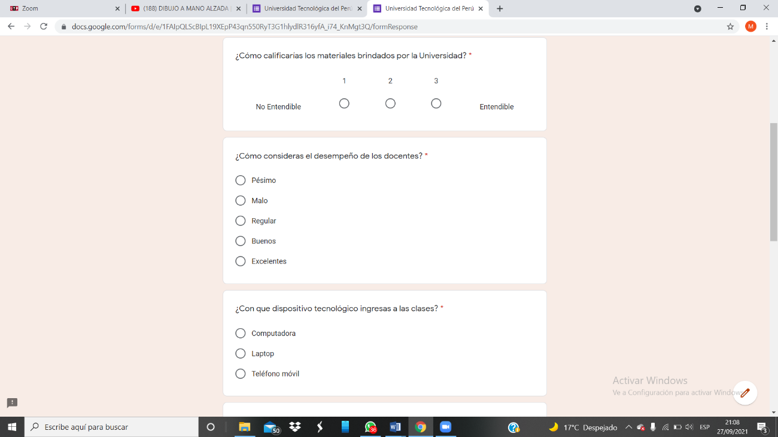

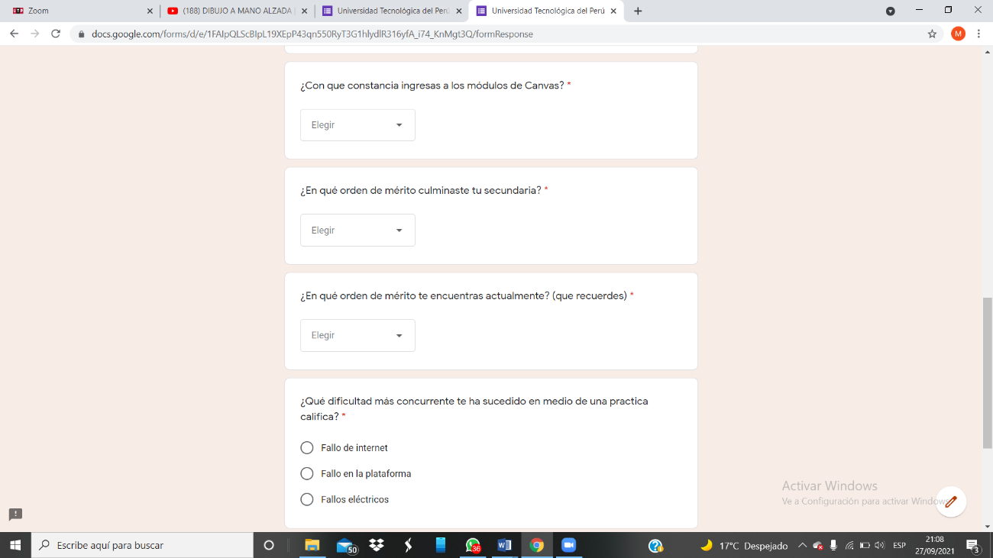

**Procesamiento de la información**

**Descriptiva**

Cuadros F f y grafico, interpretación(x,Me,mod)

edad

|  |  |  |
| --- | --- | --- |
| clase | F | f |
| [17;21> | 7 |  |
| [21;25> | 7 |  |
|  |  |  |

Sexo

|  |  |  |  |
| --- | --- | --- | --- |
| clase | F | f | Xc |
|  |  |  |  |
| Masculino |  |  |  |
| femenino |  |  |  |

**inferencial**

H0:u>=15

H1: u<15 NUESTRA

Premios

1°pregunta1michel

2° pregunta2frank

3° pregunta3diego

4°pregunta4,5carlos

5° pregunta6,7jamyl

6° pregunta8,9cesar

7° pregunta10,11javier

* **Puesto 1:** michel
* **Puesto 2:** frank
* **Puesto 3:** jamyl
* **Puesto 4:** carlos
* **Puesto 5:** diego
* **Puesto 6:** cesar
* **Puesto 7:** javier